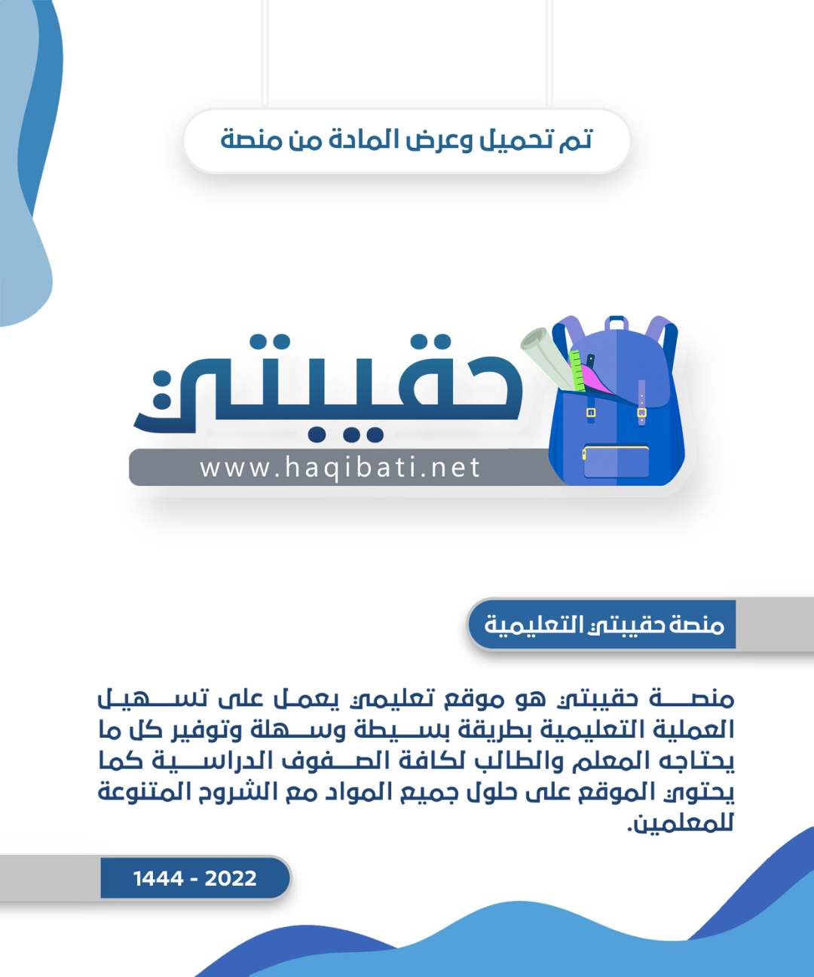

|  |  |  |  |  |  |  |  |  |  |  |  |  |  |  |  |  |  |  |  |  |  |  |  |  |  |  |  |  |  |  |  |  |  |  |  |
| --- | --- | --- | --- | --- | --- | --- | --- | --- | --- | --- | --- | --- | --- | --- | --- | --- | --- | --- | --- | --- | --- | --- | --- | --- | --- | --- | --- | --- | --- | --- | --- | --- | --- | --- | --- |
| **المملكة العربية السعودية الصف: ا لأول المتوسط**  **وزارة التعليم المادة: الدراسات الاجتماعية**  **الإدارة العامة للتعليم بمنطقة ............ التاريخ: / / 1446هـ**  **مدرسة ......................................**  **الزمن: ساعتا ن**    **أسئلة اختبار الفصل الدراسي الأول (الدور الأول) لعام 1446هـ**  **اسم الطالب:________________ رقم الجلوس:_________ الصف:____**    **أولاً: أسئلة الصواب والخطأ من )1( إلى )10(:**  **ظلل ( أ ) للعبارة الصحيحة و(** **ب ) للعبارة الخاطئة فيما يلي:**   |  |  |  | | --- | --- | --- | |  | شبه الجزيرة العربية مهد الحضارات ومنها انطلقت الهجرا ت. | **س1** | |  | استفاد المسلمون من علوم الحضارات السابقة في مختلف الجوان ب. | **س2** | |  | ظهرت العناية ببناء القصور في عصر الخلفاء الراشدين. | **س3** | |  | لم تكن للعرب معرفة بالتجارة قبل الإسلام. | **س4** | |  | وزارة التفويض أن ينفذ الوزير أوامر الخليفة فقط. | **س5** | |  | تنتمي المجموعة الشمسية لمجرة درب التبانة. | **س6** | |  | كواكب المجموعة الشمسية جميعها ذات شكل كروي. | **س7** | |  | أبعاد الأرض متساوية. | **س8** | |  | خطوط الطول عبارة عن أنصاف دوائر متساوية في الطول. | **س9** | |  | تتركز اليابسة في نصف الكرة الأرضية الجنوبي. | **س10** |   **ثانياً: أسئلة الاختيار من متعدد من (11( إلى ) 32):**  **اختر الإجابة الصحيحة من بين البدائل فيما يلي ثم ظللها في ورقة الإجابة:** | | | | | |
|  | **أنشئت الدواوين في عهد الخليفة :** | **س14** | **تفاعل المجموعات البشرية مع البيئ ة المحيطة بها :** | **س11** |  |
| أبو بكر الصديق | **( أ )** | الحضارة | **( أ )** |
| عمر بن الخطاب | **( ب )** | الوزارة | **( ب )** |
| عثمان بن عفان | **(ج )** | القضاء | **(ج )** |
| علي بن أبي طالب | **( د )** | التاريخ | **( د )** |
| **أول من أدخل نظام الشرطة في الإسلام :** | **س15** | **سقطت إمبراطورية )الكلدانيين( على يد:** | **س12** |
| عمرو بن العاص | **( أ )** | الفرس | **( أ )** |
| عمر بن الخطاب | **( ب )** | الرومان | **( ب )** |
| معاوية بن أبي سفيان | **(ج )** | الصينيين | **(ج )** |
| أبو بكر الصديق | **( د )** | الأكاديون | **( د )** |
| **العلم الذي يهتم ببيان معاني آيات القرآن الكريم هو علم :** | **س16** | **عرفت الكتابة (الهيروغليفية) في الحضارة:** | **س13** |
| الفقه | **( أ )** | الصينية | **( أ )** |
| التفسير | **( ب )** | الفرعونية | **( ب )** |
| الحديث | **(ج )** | الإسلامية | **(ج )** |
|  | التاريخ | **( د )** | الرومانية | **( د )** |  |

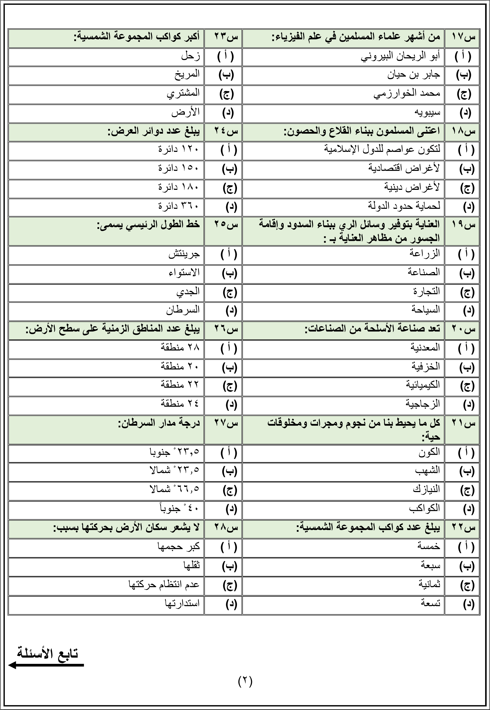

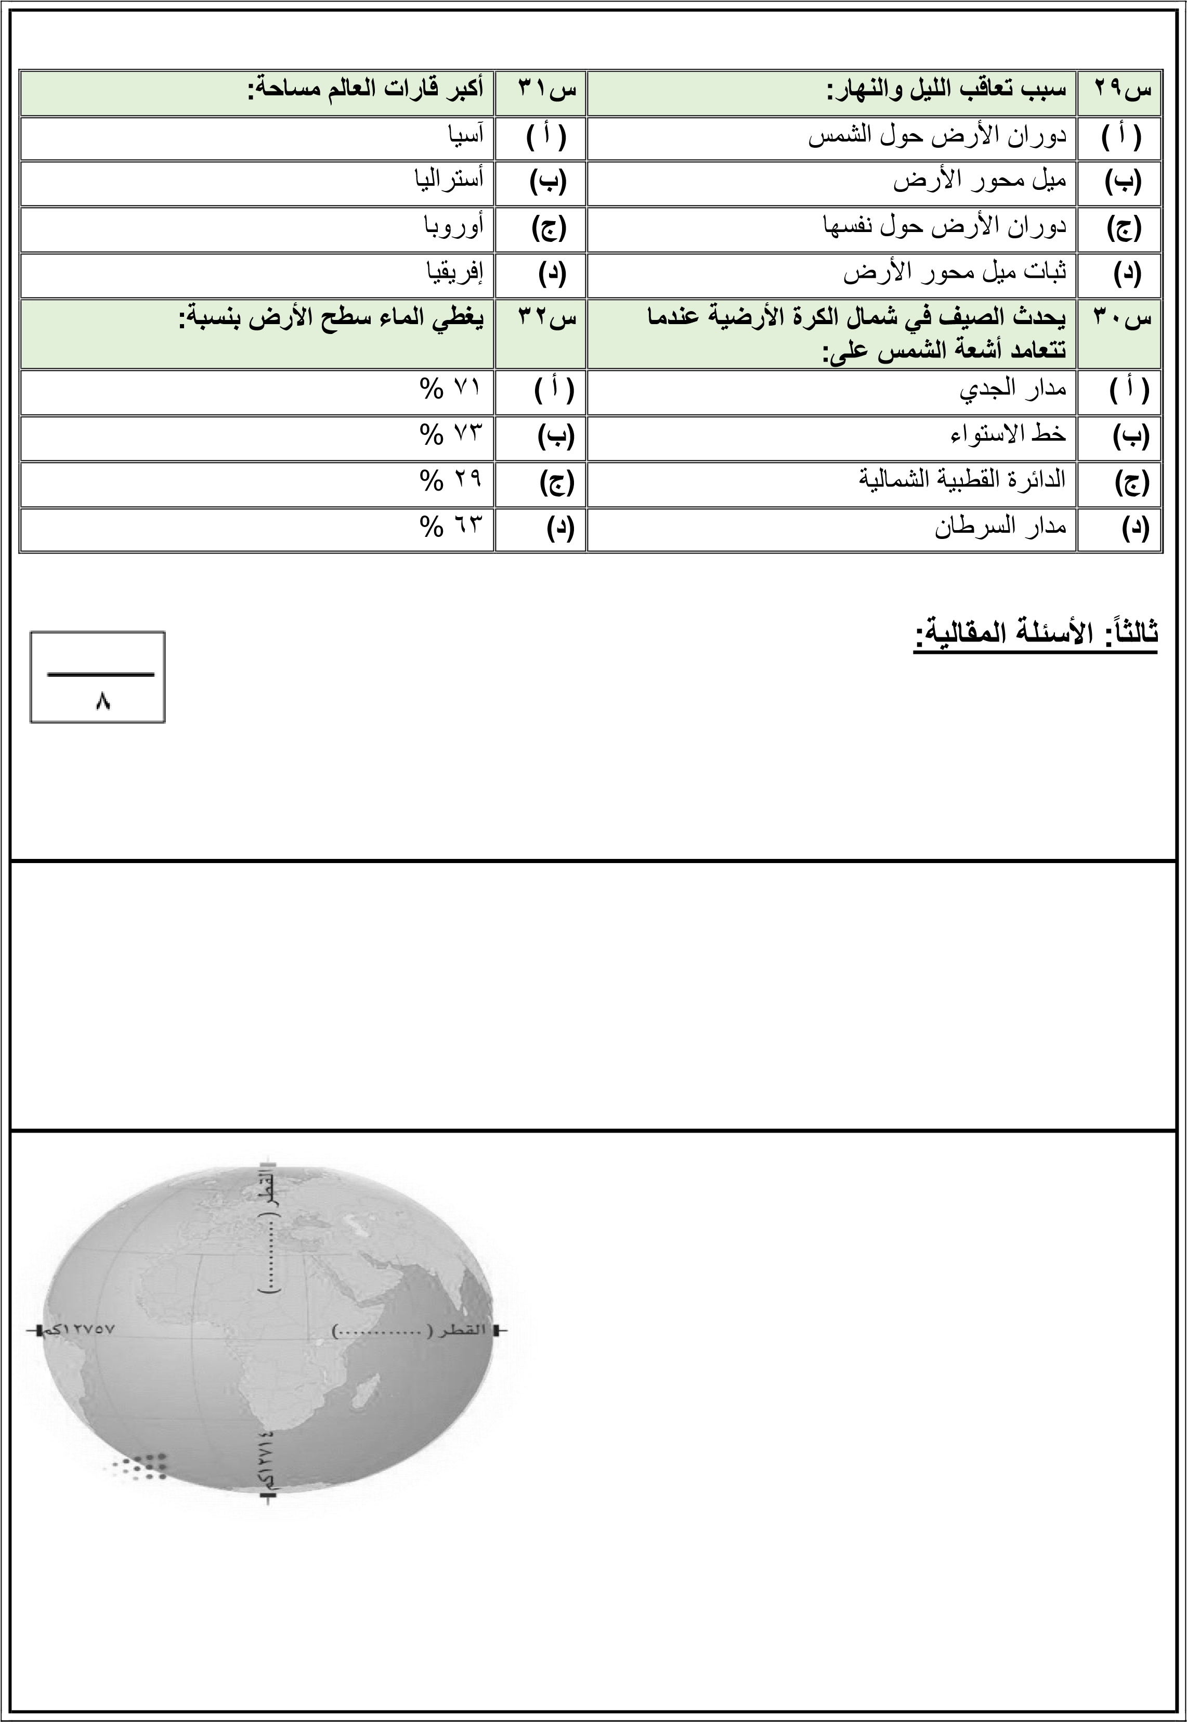

**س33/ اذكر أبرز عاملين لقيام الحضارات .**

1. .. .................................................................................
2. . ..................................................................................

**س34/ ما الأسس التي قامت عليها الحضارة الإسلامية ؟**

1. .. .................................................................................
2. . ..................................................... .............................
3. . .................................................................................
4. . ..................................................................................

**س35/ دون على الشكل ما يأتي:**

**أ- محور الرض القطبي ب- محور الرض الاستوائي.**

**انتهت الأسئلة**

**معلم المادة :**

|  |  |  |
| --- | --- | --- |
| **المملكة العربية السعودية**  **وزارة التربية والتعليم**  MOELogoPNG |  |  |

**اختبار الفترة الأولى لمادة الدراسات الاجتماعية للصف الأول المتوسط الفصل الدراسي الأول لعام 1445/1444هـ**

|  |  |  |  |  |  |  |  |
| --- | --- | --- | --- | --- | --- | --- | --- |
| **اسم الطالبـة** | |  | **الفصل** |  | **20درجة** | |  |
| **السؤال الأول :**  8  **ضعي علامة ( √ ) أمام العبارة الصحيحة وعلامة ( × ) أمام العبارة الخاطئة فيما يلي؟** | | | | | | | | |
| 1 | كواكب المجموعة الشمسية جميعا ذات شكل كروي. | | | | |  | | |
| 2 | لا توجد خصائص مشتركة بين الكواكب. | | | | |  | | |
| 3 | القطر الاستوائي يصل بين أبعد نقطتين ويمر بمركز الأرض. | | | | |  | | |
| 4 | تفيد خطوط الطول في معرفة الزمن. | | | | |  | | |
| 5 | عدد دوائر العرض 150 دائرة عرضية. | | | | |  | | |
| 6 | تقع المنطقة الحارة بين مدار السرطان شمالا ومدار الجدي جنوبا. | | | | |  | | |
| 7 | الحركة اليومية للأرض تكون مع اتجاه عقارب الساعة. | | | | |  | | |
| 8 | الحركة اليومية للأرض تكون حول محورها. | | | | |  | | |

**ــــــــــــــــــــــــــــــــــــــــــــــــــــــــــــــــــــــــــــ**

1

**السؤال الثاني:**

**عللي : لا نشعر بحركة الأرض أثناء دورانها؟**

**...............................................................................................**

**.................................................................................................**

**1 يُتبع**

|  |  |  |  |  |  |  |  |  |  |  |  |  |  |  |  |  |  |  |  |  |  |  |  |  |  |
| --- | --- | --- | --- | --- | --- | --- | --- | --- | --- | --- | --- | --- | --- | --- | --- | --- | --- | --- | --- | --- | --- | --- | --- | --- | --- |
| 5  **السؤال الثالث : اختاري الإجابة الصحيحة من بين الأقواس فيما يلي ؟** | | | | | | | | | | | | | | | | | | | | | | | | | |
| 1 | | | | أكبر كواكب المجموعة الشمسية حجما. | | | | | | | | | | | | | | | | | | | | | |
| أ | أورانوس | | | | | ب | | نبتون | | | ج | | | | المشتري | | د | | | | زحل | | | | |
| 2 | | | | تقع دائرة الجدي في نصف الأرض. | | | | | | | | | | | | | | | | | | | | | |
| أ | | | | الشمالي | | ب | الجنوبي | | | | | ج | | | الشرقي | | | | د | | | | | | الغربي |
| 3 | | | | عدد الفصول المناخية. | | | | | | | | | | | | | | | | | | | | | |
| أ | | | خمس فصول | | | ب | | | | ستة فصول | | | | ج | أربعة فصول | | | د | | | | | فصلان | | |
| 4 | | | | أكبر قارات العالم مساحة قارة | | | | | | | | | | | | | | | | | | | | | |
| أ | | | | آسيا | | ب | | | أستراليا | | | ج | | | أفريقيا | د | | | | | | أوروبا | | | |
| 5 | | | | خط الطول الرئيس هو. | | | | | | | | | | | | | | | | | | | | | |
| أ | | جرينتش | | | ب | السرطان | | | | | | | ج | | الجدي | | | | | د | | | | الاستواء | |

ــــــــــــــــــــــــــــــــــــــــــــــــــــــــــــــــــــــــــــ

6

**السؤال الرابع:**

**أكتبي الرقم المناسب من المجموعة ( أ) أمام العبارة المناسبة في المجموعة ( ب )**

|  |  |  |  |
| --- | --- | --- | --- |
| **م** | **( أ )** | **الإجابة** | **( ب )** |
| **1** | **الحركة السنوية ينتج عنها.** |  | **فصل الخريف** |
| **2** | **تتساقط فية أورق الشجر.** |  | **24 ساعة** |
| **3** | **دوائر كاملة متوازية.** |  | **المتجمد الشمالي** |
| **4** | **أصغر المحيطات مساحة المحيط.** |  | **الفصول الأربعة** |
| **5** | **تكون الشمس عمودية على مدار السرطان.** |  | **محورها** |
| **6** | **تتم الحركة الصغرى للأرض مرة كل** |  | **دوائر العرض** |
|  |  |  | **فصل الصيف** |
|  |  | **تمت الأسئلة** |  |